Студентам и школьникам: о летней подработке сообщите в ПФР
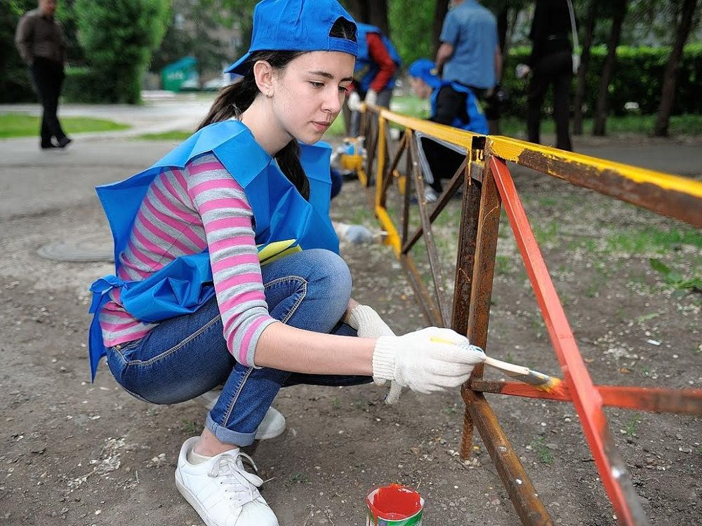
Студентам и школьникам, планирующим работать в летний период, Пенсионный фонд напоминает о том, что даже временное трудоустройство должно быть официальным, с оформлением срочного трудового договора.
Оформление договора позволит начать формировать пенсионные права и ко времени завершения трудовой деятельности «накопить» длительный страховой стаж и большое количество пенсионных коэффициентов. Трудовой стаж и коэффициенты, в свою очередь, непосредственно влияют на размер будущей пенсии.
Для заключения официального трудового договора и формирования будущих пенсионных прав необходимо быть зарегистрированным в системе обязательного пенсионного страхования и иметь страховое свидетельство со СНИЛС (Страховой Номер Индивидуального Лицевого Счёта). Если по каким-то причинам у молодого человека до сих пор нет СНИЛСа, необходимо обратиться в Пенсионный фонд или МФЦ.
Школьники и студенты, получающие федеральную социальную доплату к пенсии по инвалидности и к пенсии по случаю потери кормильца, а также компенсационную выплату по уходу за пожилым человеком старше 80 лет или инвалидом I группы, обязаны проинформировать Пенсионный фонд об устройстве на работу или прохождении оплачиваемой практики.
Почему это необходимо? Получателями социальной доплаты к пенсии и компенсационной выплаты по уходу, согласно закону, могут быть только НЕРАБОТАЮЩИЕ граждане. Поэтому в период трудоустройства данные выплаты (так называемая переплата) от Пенсионного фонда считаются незаконными и должны быть возвращены.
Самый простой способ сообщить о своём трудоустройстве — направить обращение через личный кабинет на сайте ПФР. Также это можно сделать с помощью заявления в свободной форме, подав его в территориальный орган ПФР или по почте.
Право на социальную доплату к пенсии при трудоустройстве в свободное от учёбы время сохраняется у школьников и студентов, если рабочим место они были обеспечены по направлению государственной службы занятости населения. Соответствующий федеральный закон вступил в силу 27 апреля 2022 года.
*Федеральный закон от 16.04.2022 №113-ФЗ «О внесении изменения в статью 12-1 Федерального закона «О государственной социальной помощи»

